Z A P I S N I K
15. sjednice Vijeća Mjesnog odbora Perjavica - Borčec održane 25. kolovoza 2026.
Zagreb, Medpotoki 32 s početkom u 18,00 sati

Nazočni članovi Vijeća:
Željka Tomljenović Cvijin, Anamarija Brkić, Miroslav Cvijin, Karolina Kvesić, Ana Vučković, Sandra Bojmić, Dane Lozušić i Luka De Marco.

Odsutni članovi Vijeća :
Anton Vidas.

Ostali nazočni: nema.

Predsjedava gospodin Luka De Marco, predsjednik Vijeća.

Zapisnik vodi: Luka De Marco, predsjednik Vijeća.

Predsjednik konstatira da je nazočno 8 od ukupno 9 članova Vijeća, što znači da Vijeće može pravovaljano odlučivati, te otvara 15. sjednicu Vijeća Mjesnog odbora.

S obzirom na to da nacrt Zapisnika 14. sjednice VMOPB održane 14. srpnja 2026. nije dostavljen sa materijalima za ovu sjednicu, vijeće nije glasalo o prihvaćanju istoga te su to odložili za iduću sjednicu.

Na prijedlog predsjednika Vijeće jednoglasno utvrđuje:

DNEVNI RED

1. | Zaključak o ucrtavanju pješačkog prijelaza na relaciji Artičkova ulica – ulica Perjavica - donošenje zaključka
2. | Zaključak postavljanju znaka zabrane psima u parku Male Putine - donošenje zaključka
3. | Prijedlog zaključka o redovnom korištenju prostora Mjesnog odbora Perjavica - Borčec
4. | Zaključak o prijedlozima za Program građenja komunalne infrastrukture na području Grada Zagreba u 2027.- donošenje zaključka
5. | Zaključak o premještanju prometnog znaka na lokaciji Perjavica 70a – donošenje zaključka
6. | Zaključak o uvrštavanju k.č.br. 5555, k.o. Gornji Stenjevec u program održavanja javnih puteva – donošenje zaključka
7. | Pitanja, prijedlozi i obavijesti
Ad1. Zaključak o ucrtavanju pješačkog prijelaza na relaciji Artičkova ulica – ulica Perjavica - donošenje zaključka

Uvodno obrazloženje iznosi Predsjednik Vijeća.

U raspravi nitko ne sudjeluje.

Vijeće jednoglasno donosi

Zaključak o ucrtavanju pješačkog prijelaza na relaciji Artičkova ulica – ulica Perjavica - donošenje zaključka

(Zaključak se prilaže ovom zapisniku i njegov je sastavni dio.)

Ad2. Zaključak postavljanju znaka zabrane psima u parku Male Putine - donošenje zaključka

Uvodno obrazloženje iznosi Predsjednik Vijeća.

U raspravi nitko ne sudjeluje.

Vijeće jednoglasno donosi

o Zaključak postavljanju znaka zabrane psima u parku Male Putine - donošenje zaključka

(Zaključak se prilaže ovom zapisniku i njegov je sastavni dio.)

Ad3. Prijedlog zaključka o redovnom korištenju prostora Mjesnog odbora Perjavica - Borčec

Uvodno obrazloženje iznosi Predsjednik Vijeća.

U raspravi nitko ne sudjeluje.

Vijeće jednoglasno donosi

Zaključak o redovnom korištenju prostora Mjesnog odbora Perjavica - Borčec

(Zaključak se prilaže ovom zapisniku i njegov je sastavni dio.)

Ad4. Zaključak o prijedlozima za Program građenja komunalne infrastrukture na području Grada Zagreba u 2027.- donošenje zaključka

Uvodno obrazloženje iznosi Predsjednik Vijeća.

U raspravi nitko ne sudjeluje.

Vijeće jednoglasno donosi

Zaključak o prijedlozima za Program građenja komunalne infrastrukture na području Grada Zagreba u 2027.- donošenje zaključka

(Zaključak se prilaže ovom zapisniku i njegov je sastavni dio.)

Ad5. Zaključak o premještanju prometnog znaka na lokaciji Perjavica 70a – donošenje zaključka

Uvodno obrazloženje iznosi Predsjednik Vijeća.

U raspravi nitko ne sudjeluje.

Vijeće jednoglasno donosi

Zaključak o premještanju prometnog znaka na lokaciji Perjavica 70a – donošenje zaključka

(Zaključak se prilaže ovom zapisniku i njegov je sastavni dio.)

Ad6. Zaključak o uvrštavanju k.č.br. 5555, k.o. Gornji Stenjevec u program održavanja javnih puteva – donošenje zaključka

Uvodno obrazloženje iznosi Predsjednik Vijeća.

U raspravi nitko ne sudjeluje.

Vijeće jednoglasno donosi

Zaključak o uvrštavanju k.č.br. 5555, k.o. Gornji Stenjevec u program održavanja javnih puteva – donošenje zaključka

(Zaključak se prilaže ovom zapisniku i njegov je sastavni dio.)

Ad7. Pitanja, prijedlozi i obavijesti

Član vijeća Miroslav Cvijin obavijestio je vijeće da je dio nogostupa kod Mešićeve zgrade sada asflatiran. Članica vijeća Željka Tomljenović Cvijin zatražila je od predsjednika vijeća da iskoristi mogućnost da se predstavnik komunalne službe pozove na iduću sjednicu vijeća, a o čemu je već bilo raspravljano kao mogućnosti na prethodnim sjednicama, s obzirom na to da je vijeće nezadovoljno radom istoga. Vijeće se slaže da postoji potreba za time.

Sjednica je završila u 18:36 sati.

KLASA: 024-08/26-003/1699
URBROJ: 251-13-11-3/006-26-2
Zagreb, 25. kolovoza 2026.

Zapisnik uredio/la:
Helena Ilona Bognar
Predsjednik
Vijeća Mjesnog odbora Perjavica - Borčec

Luka De Marco

Na temelju članka 100. Statuta Grada Zagreba (Službeni glasnik Grada Zagreba 23/16, 2/18, 23/18, 3/20, 3/21, 11/21 - pročišćeni tekst i 16/22), Vijeće Mjesnog odbora Perjavica - Borčec na 15. sjednici, 25. kolovoza 2026., donijelo je

Z A K L J U Č A K
o ucrtavanju pješačkog prijelaza na relaciji Artičkova ulica – ulica Perjavica

- Vijeće Mjesnog odbora Perjavica - Borčec razmatralo je prijedlog za iscrtavanjem pješačkog prijelaza na križanju Artičkova ulica – ulica Perjavica. Južno od predmetnog raskrižja ne postoji nogostup, dok sjeverno postoji ali je izrazito uzak.

- Vijeće je suglasno je s prijedlogom za iscrtavanje pješačkog prijelaza ma križanju Artičkova ulica – ulica Perjavica.

- Ovaj zaključak dostavlja se Vijeću Gradske četvrti Podsused – Vrapče.

KLASA: 024-08/26-003/1699
URBROJ: 251-13-11-3/006-26-3
Zagreb, 25. kolovoza 2026.

Predsjednik
Vijeća Mjesnog odbora
Perjavica - Borčec

Luka De Marco

Na temelju članka 100. Statuta Grada Zagreba (Službeni glasnik Grada Zagreba 23/16, 2/18, 23/18, 3/20, 3/21, 11/21 - pročišćeni tekst i 16/22), Vijeće Mjesnog odbora Perjavica - Borčec na 15. sjednici, 25. kolovoza 2026., donijelo je

Z A K L J U Č A K
o postavljanju znaka zabrane psima u parku Male Putine

- Vijeće Mjesnog odbora Perjavica - Borčec razmatralo je prijedlog za ponovno postavljanje znaka zabrane psima u parku Male Putine.

- Vijeće je suglasno je s prijedlogom za ponovno postavljanje znaka zabrane psima u parku Male Putine.

- Ovaj zaključak dostavlja se Vijeću Gradske četvrti Podsused – Vrapče.

KLASA: 024-08/26-003/1699
URBROJ: 251-13-11-3/006-26-4
Zagreb, 25. kolovoza 2026.

Predsjednik
Vijeća Mjesnog odbora
Perjavica - Borčec

Luka De Marco

Na temelju članka 9. Odluke o davanju na korištenje prostora mjesne samouprave (Službeni glasnik Grada Zagreba 20/26), članka 28. Poslovnika o radu Vijeća Mjesnog odbora Perjavica - Borčec i točke VI. Javnog poziva za dodjelu prostora mjesne samouprave za redovno korištenje od 18. lipnja 2026., Vijeće Mjesnog odbora Perjavica - Borčec, na 15. sjednici, 25. kolovoza 2026., donijelo je

ZAKLJUČAK
o redovnom korištenju prostora

- Vijeće je razmotrilo zaprimljene prijave za redovno korištenje prostora Mjesnog odbora Perjavica - Borčec, Medpotoki 32.

- Vijeće odobrava redovno korištenje prostora u razdoblju od 1. rujna 2026. do 31. kolovoza 2027., bez naknade:

- Ured, Matica umirovljenika Susedgrad, 17:00-20:00 IV subota u mjesecu i 16:00-19:00 svaki utorak,
- Ured, Hrvatska demokratska zajednica-Temeljni ogranak Perjavica-Borčec, 17:00-20:00 II i IV četvrtak u mjesecu,
- Ured, Dom i nacionalno okupljanje, 18:00-20:00 III četvrtak u mjesecu,
- Dvorana, Baletni studio Saule, 17:00-18:00 svaki utorak; 17:00-18:00 svaki petak
- Dvorana, Sportsko rekreativno društvo Maher, 20:00-21:00 svaki ponedjeljak; 20:00-21:00 svaka srijeda,
- Dvorana, Matica umirovljenika Maksimir, 12:00-13:00 svaki ponedjeljak; 12:00 - 13:00 svaka srijeda; 08:00-09:00 svaki petak,
- Dvorana, Zagrebački savez sportske rekreacije „Sport za sve“,18:00-20:00 svaki utorak; 18:00 - 20:00 svaki četvrtak i
- Dvorana, Zagrebački savez sportske rekreacije „Sport za sve“, 08:00-09:00 svaki ponedjeljak; 11:00-13:00 svaki utorak; 08:00-09:00 svaka srijeda; 11:00-13:00 svaki četvrtak.

- Ovaj zaključak bit će dostavljen Gradskom uredu za mjesnu samoupravu, promet, komunalne poslove, civilnu zaštitu i sigurnost.

KLASA: 024-08/26-003/1699
URBROJ:251-13-11-3/014-26-5
Zagreb, 25. kolovoza 2026.

Predsjednik
Vijeća Mjesnog odbora
Perjavica - Borčec
Luka De Marco

Na temelju članka 9. Odluke o davanju na korištenje prostora mjesne samouprave (Službeni glasnik Grada Zagreba 20/26), članka 28. Poslovnika o radu Vijeća Mjesnog odbora Perjavica - Borčec i točke VI. Javnog poziva za dodjelu prostora mjesne samouprave za redovno korištenje od 18. lipnja 2026., Vijeće Mjesnog odbora Perjavica - Borčec, na 15. sjednici, 25. kolovoza 2026., donijelo je

ZAKLJUČAK
o redovnom korištenju prostora

- Vijeće je razmotrilo zaprimljene prijave za redovno korištenje prostora Mjesnog odbora Perjavica - Borčec, Medpotoki 32.

- Vijeće odobrava redovno korištenje prostora u razdoblju od 1. rujna 2026. do 31. kolovoza 2027., bez naknade:

- Ured, Matica umirovljenika Susedgrad, 17:00-20:00 IV subota u mjesecu i 16:00-19:00 svaki utorak,
- Ured, Hrvatska demokratska zajednica-Temeljni ogranak Perjavica-Borčec, 17:00-20:00 II i IV četvrtak u mjesecu,
- Ured, Dom i nacionalno okupljanje, 18:00-20:00 III četvrtak u mjesecu,
- Dvorana, Baletni studio Saule, 17:00-18:00 svaki utorak; 17:00-18:00 svaki petak
- Dvorana, Sportsko rekreativno društvo Maher, 20:00-21:00 svaki ponedjeljak; 20:00-21:00 svaka srijeda,
- Dvorana, Matica umirovljenika Maksimir, 12:00-13:00 svaki ponedjeljak; 12:00 - 13:00 svaka srijeda; 08:00-09:00 svaki petak,
- Dvorana, Zagrebački savez sportske rekreacije „Sport za sve“,18:00-20:00 svaki utorak; 18:00 - 20:00 svaki četvrtak i
- Dvorana, Zagrebački savez sportske rekreacije „Sport za sve“, 08:00-09:00 svaki ponedjeljak; 11:00-13:00 svaki utorak; 08:00-09:00 svaka srijeda; 11:00-13:00 svaki četvrtak.

- Ovaj zaključak bit će dostavljen Gradskom uredu za mjesnu samoupravu, promet, komunalne poslove, civilnu zaštitu i sigurnost.

KLASA: 024-08/26-003/1699
URBROJ:251-13-11-3/014-26-5
Zagreb, 25. kolovoza 2026.

Predsjednik
Vijeća Mjesnog odbora
Perjavica - Borčec
Luka De Marco

Na temelju članka 100. Statuta Grada Zagreba (Službeni glasnik Grada Zagreba (23/16, 2/18, 23/18, 3/20, 3/21, 11/21 - pročišćeni tekst, 16/22), Vijeće Mjesnog odbora Perjavica - Borčec na 15. sjednici, 25. kolovoza 2026., donijelo je

Z A K LJ U Č A K
o prijedlozima za program građenja komunalne
infrastrukture na području Grada Zagreba u 2027.

- Vijeće Mjesnog odbora Perjavica - Borčec predlaže da se sljedeće akcije uvrste u program građenja komunalne infrastrukture na području Grada Zagreba u 2027.:

- Izgradnja nogostupa u ulici Perjavica (izrada tehničke dokumentacije), k.čb.r 3897/1 k.o. Stenjevec
- Ulica Dominika Mandića i ulica Sunčani brijeg – izgradnja uzdignutih rubnjaka, revizija nagiba ceste prema slivnicima, k.čb.r 5852 k.o. Gornji Stenjevec i 5962/6 k.o. Gornji Stenjevec
- Izgradnja ceste ulice Teškovec, na dionici od kućnog broja 25 do kućnog broja 25G, k. č.br. 5939/2 k.o. Gornji Stenjevac
- Izgradnja ceste do Bolfani 17, k.čb.r 1887/1 k.o. Gornje Vrapče

- Zaključak dostaviti Vijeću Gradske četvrti Podsused – Vrapče.

KLASA: 024-08/26-003/1699
URBROJ: 251-13-11-3/006-26-6
Zagreb, 25. kolovoza 2026.
Predsjednik
Vijeća Mjesnog odbora
Perjavica - Borčec
Luka de Marco

Izgradnja nogostupa u ulici Perjavica (izrada tehničke dokumentacije) k.čb.r 3897/1 k.o. Stenjevec

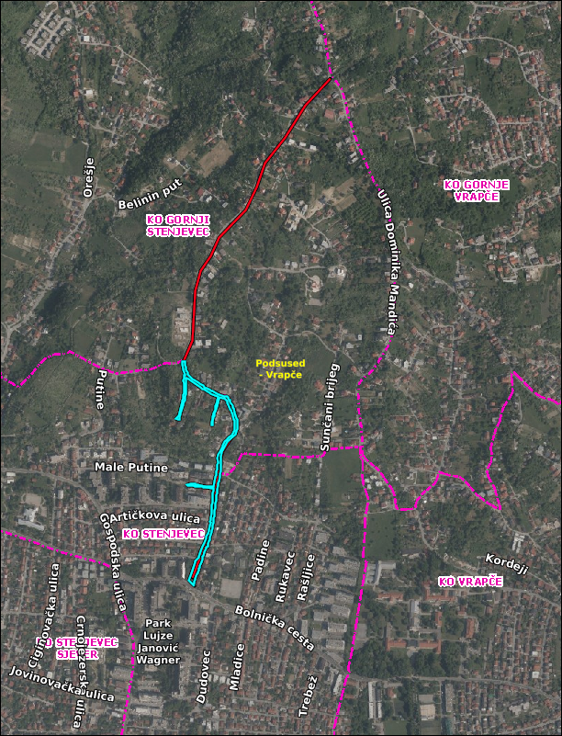

Ulica Dominika Mandića – izgradnja uzdignutih rubnjaka, revizija nagiba ceste prema slivnicima, k.čb.r 5852 k.o. Gornji Stenjevec

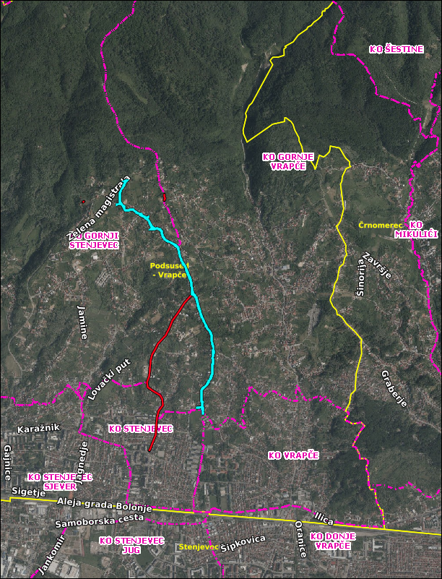

Ulica Sunčani brijeg – izgradnja uzdignutih rubnjaka, revizija nagiba ceste prema slivnicima, k.čb.r 5962/6 k.o. Stenjevec
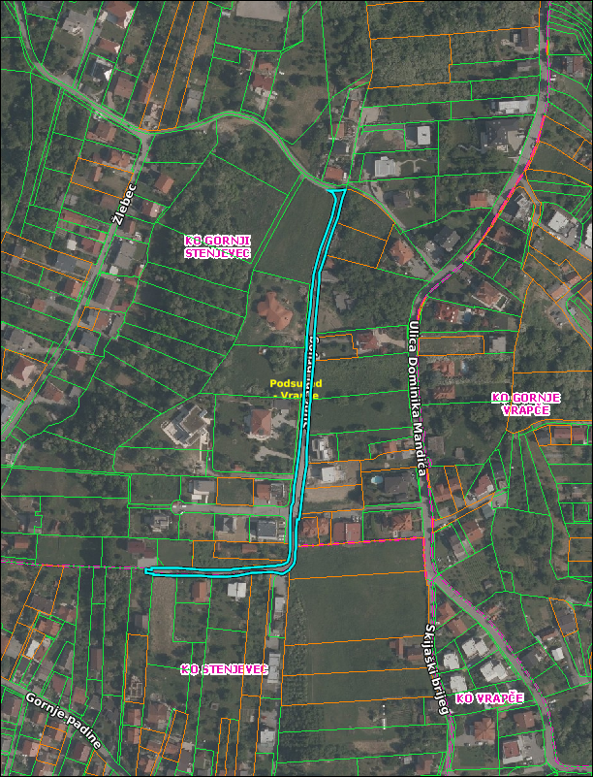

Izgradnja ceste ulice Teškovec, na dionici od kućnog broja 25 do kućnog broja 25G, k.čb.r 5939/2 k.o. Gornji Stenjevec

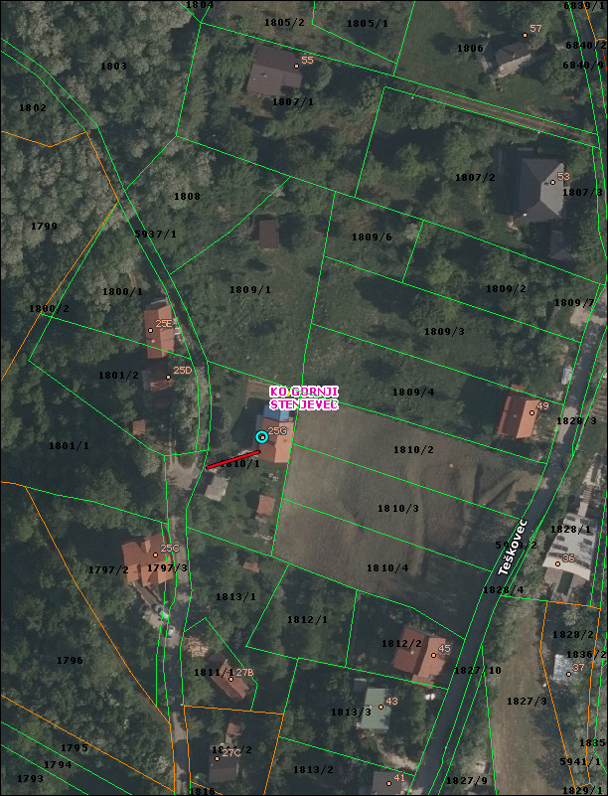

Izgradnja ceste do Bolfani 15 -17, k.čb.r 1887/1 k.o. Gornje Vrapče

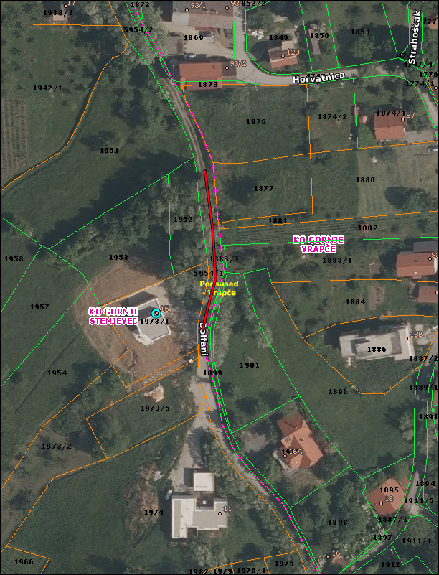

Na temelju članka 100. Statuta Grada Zagreba (Službeni glasnik Grada Zagreba 23/16, 2/18, 23/18, 3/20, 3/21, 11/21 - pročišćeni tekst i 16/22), Vijeće Mjesnog odbora Perjavica - Borčec na 15. sjednici, 25. kolovoza 2026., donijelo je

Z A K L J U Č A K
o premještanju prometnog znaka na lokaciji Perjavica 70A

- Vijeće Mjesnog odbora Perjavica - Borčec razmatralo je prijedlog za premještanjem prometnog znaka na lokaciji Perjavica 70 A jer se tamo planira postaviti ograđeno spremište za otpad.

- Vijeće je suglasno je s prijedlogom za premještanje prometnog znaka na lokaciji Perjavica 70A. na drugo odgovarajuće mjesto.

- Ovaj zaključak dostavlja se Vijeću Gradske četvrti Podsused – Vrapče.

KLASA: 024-08/26-003/1699
URBROJ: 251-13-11-3/006-26-7
Zagreb, 25. kolovoza 2026.

Predsjednik
Vijeća Mjesnog odbora
Perjavica - Borčec

Luka De Marco

Na temelju članka 100. Statuta Grada Zagreba (Službeni glasnik Grada Zagreba 23/16, 2/18, 23/18, 3/20, 3/21, 11/21 - pročišćeni tekst i 16/22), Vijeće Mjesnog odbora Perjavica - Borčec na 15. sjednici, 25. kolovoza 2026., donijelo je

Z A K L J U Č A K
o uvrštavanju k.č.br. 5555, k.o. Gornji Stenjevec u program održavanja javnih puteva

- Vijeće Mjesnog odbora Perjavica - Borčec razmatralo je prijedlog da se put u vlasništvu Grada Zagreba k.č.br. 5555, k.o.. Gornji Stenjevec uvrsti u program održavanja javnih puteva s obzirom na to da je to jedini put kojim može pristupiti svojoj parceli.
- Vijeće je suglasno je s prijedlogom za da se put u vlasništvu Grada Zagreba k.č.br. 5555, k.o.. Gornji Stenjevec uvrsti u program održavanja javnih puteva.

- Ovaj zaključak dostavlja se Vijeću Gradske četvrti Podsused – Vrapče.

KLASA: 024-08/26-003/1699
URBROJ: 251-13-11-3/006-26-8
Zagreb, 25. kolovoza 2026.

Predsjednik
Vijeća Mjesnog odbora
Perjavica - Borčec

Luka De Marco

